第10讲 5.2.31-34高维数组分析

1. 如果数组是N维，就需要N个下标来访问数组中的元素，同理，在声明高维数组时，除了和一维、二维数组声明一样要制定元素类型和数组名外，还要指定每一维的大小，以帮助编译器确定到底要分配多大的内存块。

举例来说，要声明一个int型3维数组sz，大小为3\*4\*5，

代码如下：int sz[3][4][5];

初始化三维数组

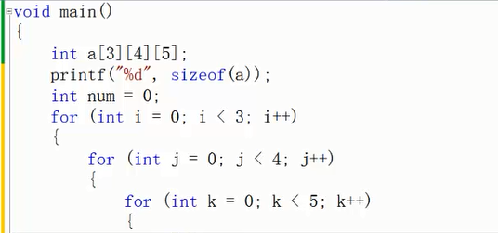

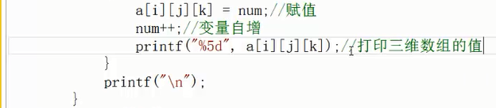

运行结果:

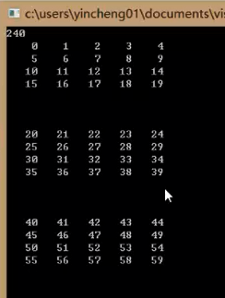

设置断点，在内存中可以看到，三维数组同样是线性排列

